

День "В объективе традиций"
в ДОЛ «Галактика» при МБОУ СОШ с. Бестянка

Восемнадцатый день в ДОЛ «Галактика» при МБОУ СОШ с. Бестянка прошел под девизом "В объективе традиций".
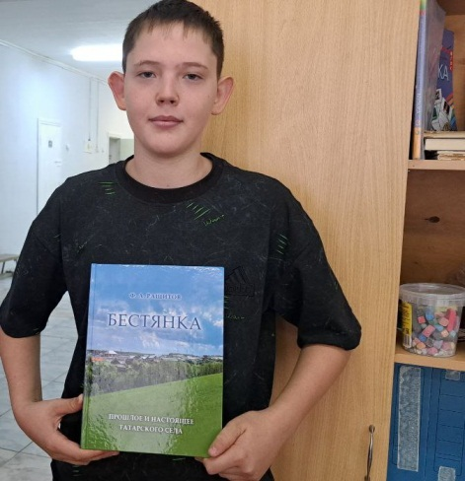
Важной частью дня стал час общения «Сохраним память поколений», посвященный истории родного села. Ребята с интересом слушали рассказы о значимых событиях и людях, внесших вклад в развитие родины. Продолжением темы памяти и традиций стал просмотр фильмов о Великой Отечественной войне 1941–1945 годов. Это помогло детям глубже осознать подвиги советского народа и значимость сохранения исторической памяти.

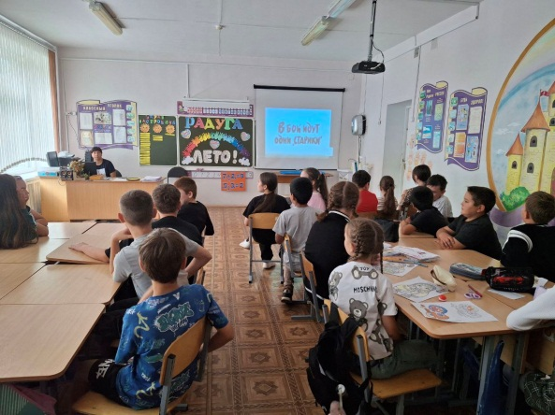
После обеда воспитанники проявили свои журналистские таланты в конкурсе на лучший репортаж о лагере. Каждый смог по-своему передать атмосферу жизни в «Галактике», поделиться впечатлениями и творчески подойти к заданию.

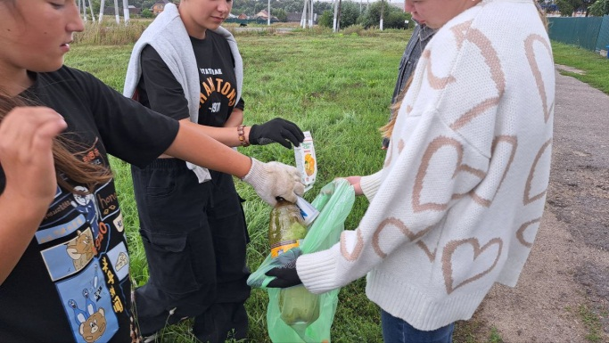
Вторая половина дня была посвящена акции «Чистое село». Ребята активно участвовали в уборке территории, показывая заботу об окружающей среде и родном поселке.

День оказался насыщенным, познавательным и полезным: воспитанники не только отдохнули и поиграли, но и сделали добрые дела для родного села.

